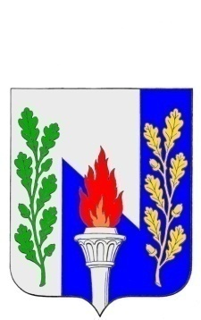

**Тульская область**

**Муниципальное образование рабочий поселок Первомайский**

**Щекинского района**

**СОБРАНИЕ ДЕПУТАТОВ**

**РЕШЕНИЕ**

От 12 декабря 2014 г. № 55-209

**Об избрании заместителя председателя Собрания муниципального образования рабочий поселок Первомайский Щекинского района**

В соответствии с п. 2 ст. 36 Федерального закона от 06.10.2003 г. № 131-ФЗ «Об общих принципах организации местного самоуправления в Российской Федерации», ст. 26 Устава муниципального образования рабочий поселок Первомайский Щёкинского района, на основании статьи 27 Устава МО р.п. Первомайский Щекинского района, Собрание депутатов МО р.п. Первомайский

**РЕШИЛО:**

1. Избрать заместителем председателя Собрания депутатов рабочий поселок Первомайский Щекинского района депутата **Петрухину Ольгу Николаевну.**

2. Установить, что заместитель председателя Собрания депутатов муниципального образования рабочий поселок Первомайский Щёкинского района осуществляет свои полномочия на непостоянной основе.

3. Решение Собрания депутатов МО р.п. Первомайский от 25 сентября 2017 года № 1-3 «Об избрании заместителя председателя Собрания муниципального образования рабочий поселок Первомайский» признать утратившим силу.

4. Решение вступает в силу со дня его принятия.

5. Настоящее решение опубликовать в средствах массовой информации

6. Контроль за выполнением настоящего решения возложить на главу муниципального образования рабочий поселок Первомайский Щёкинского района.

**Глава МО р.п. Первомайский М.А. Хакимов**